ГОСУДАРСТВЕННОЕ ОБРАЗОВАТЕЛЬНОЕ УЧРЕЖДЕНИЕ

ВЫСШЕГО ПРОФЕССИОНАЛЬНОГО ОБРАЗОВАНИЯ

"ДОНЕЦКИЙ НАЦИОНАЛЬНЫЙ ТЕХНИЧЕСКИЙ УНИВЕРСИТЕТ"

Факультет КНТ

Кафедра ПИ

Лабораторная работа №6

по теме: «Разработка простых запросов на выборку»

Выполнил:

ст. гр. ПИ-18б

Куркурин Н.Л.

Проверил:

Рычка О.В.

ДОНЕЦК – 2020

симметричное внутреннее соединение с условием (два запроса с условием отбора по внешнему ключу, два – по датам);

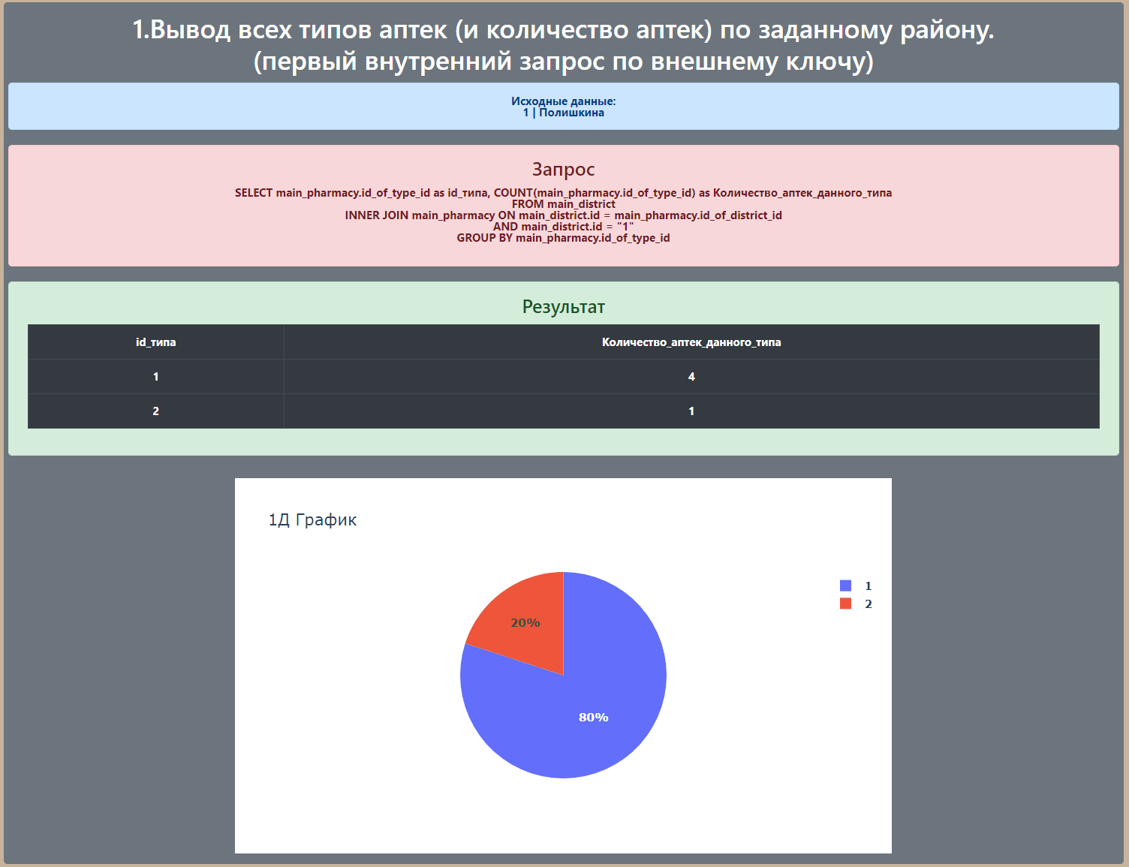

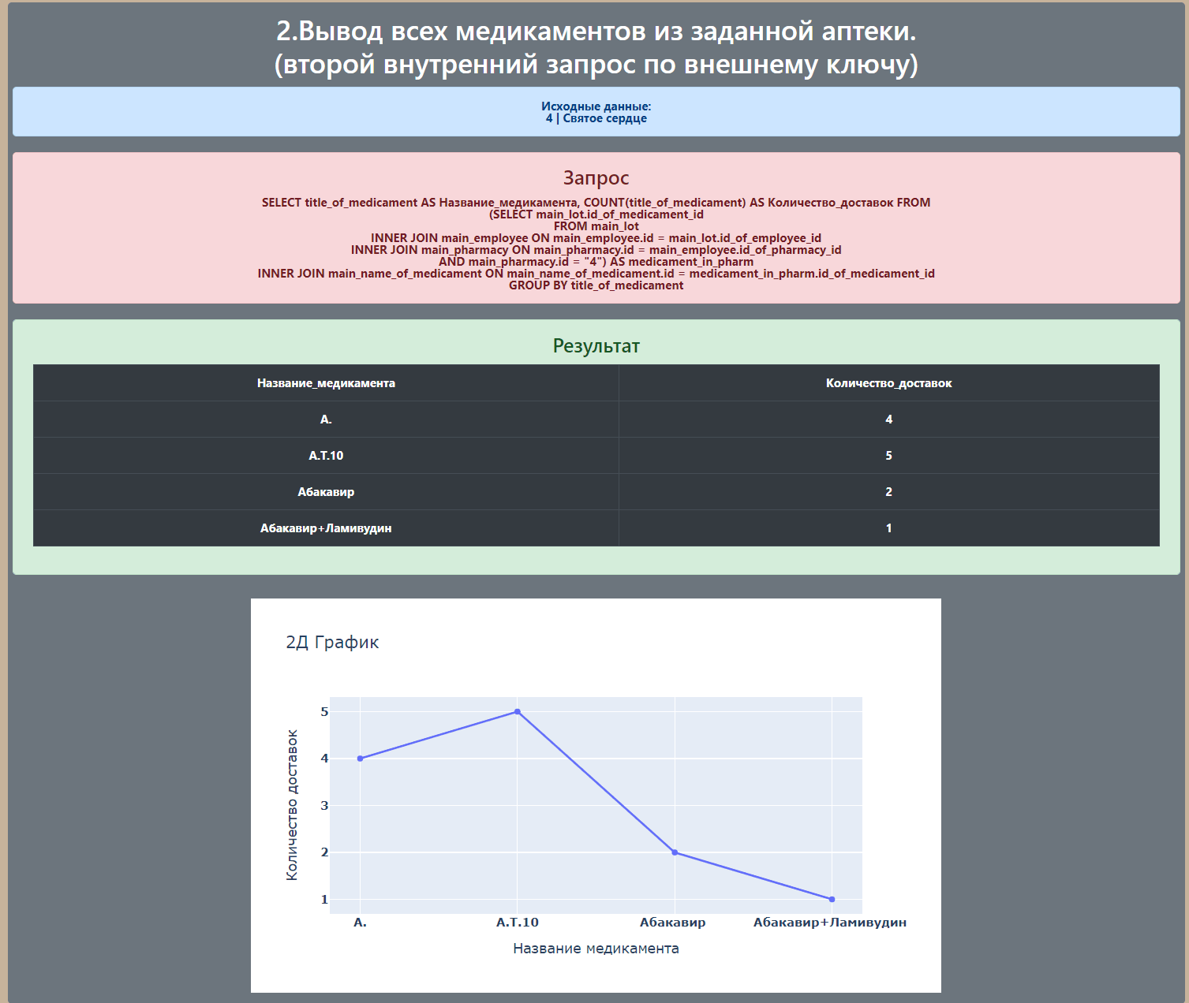

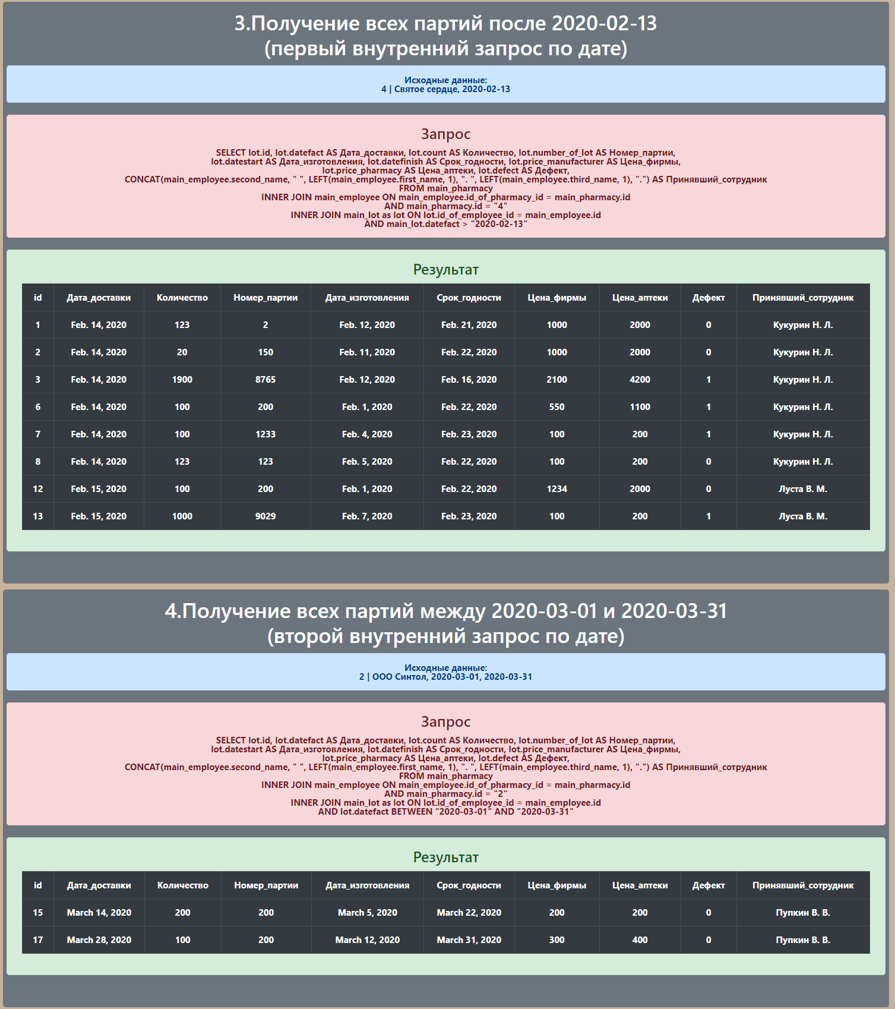

симметричное внутреннее соединение без условия (три запроса);

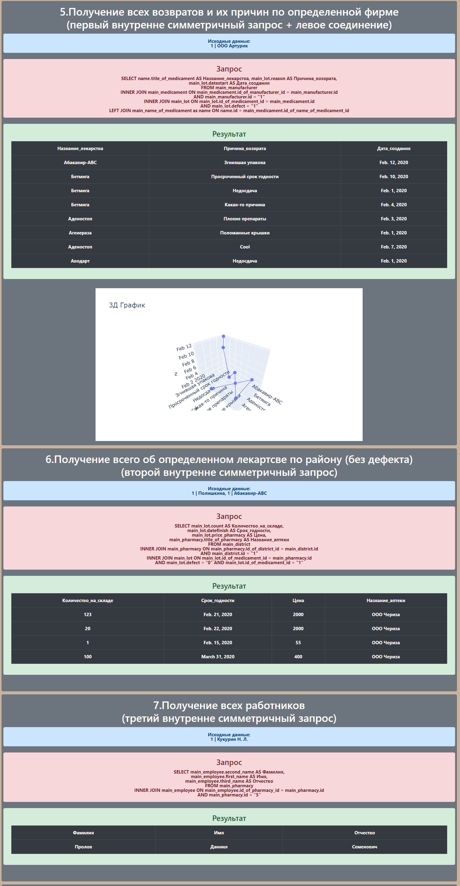

левое внешнее соединение;

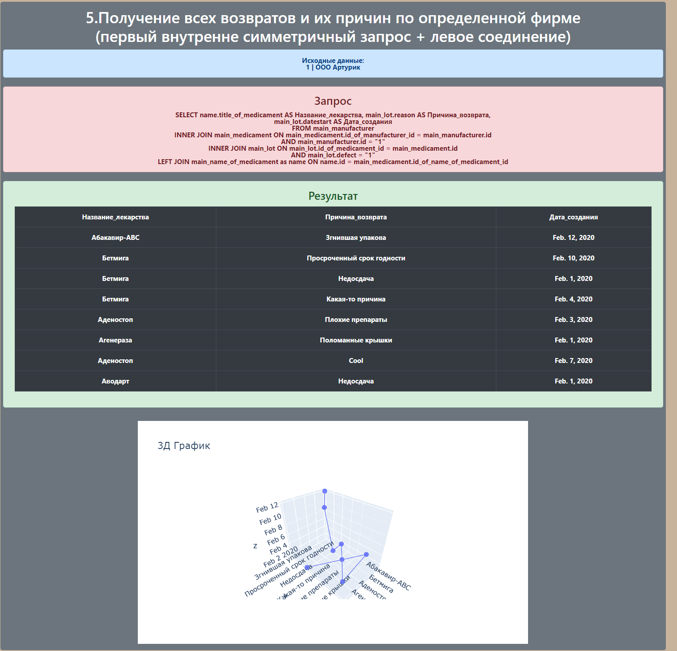

правое внешнее соединение;

